Лабораторная работа № 3
Код:
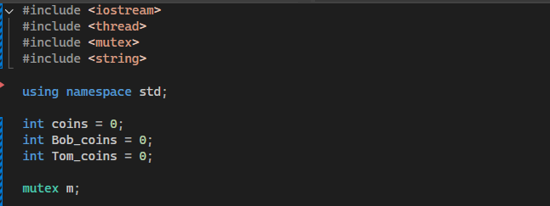
Объявление необходимых переменных:
- coins = 0 – общее количество монет (изначально 0, тк вводим в консоль)
- Bob_coins = 0 - количество монет в мешке у Боба
- Tom_coins = 0 – колтичество монет в мешке у Тома
Создание глобально мьютекса: mutex m.
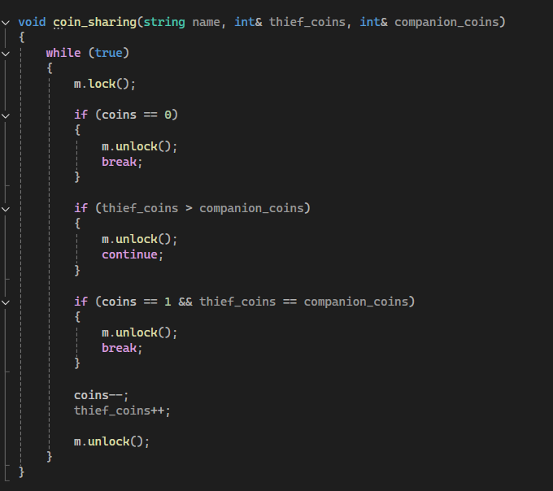
Создаётся функция coin_sharing, которая реализует алгоритм дележки. В неё передаются следующие параметры: string name - имя вора, int& thief_coins – ссылка на мешок вора (нам нужна ссылка, тк переменная должна изменяться, а не копироваться), int& companion_coins – ссылка на мешок напарника (для проверки).
Далее, запускаем цикл, пока монеты нее кончатся. Для этого захватываем мьютекс (m.lock()), если вдруг уже монет нет, то отпускаем мьютекс и выходим из цикла, программа завершена. Если монет у нашего вора больше, чем у его соперника if (thief_coins > companion_coins), значит, очередь соперника доставать монетку m.unlock(); continue.
Если же вдруг осталась 1 монетка, а двух воров равное количество монет, значит она достается покойнику
if (coins == 1 && thief_coins == companion_coins)
{
m.unlock();
break;
}
Все проверки пройдены, значит дальше просто играем, забирая монеты:
coins--;
thief_coins++;
m.unlock();
и отпускаем мьютекс, давая очередь сопернику.
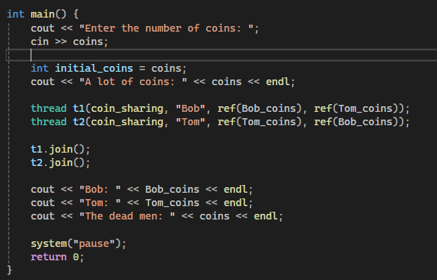
Далее, просто объявляем двух воров и запускаем алгоритм. Настраиваем вывод. Количество монет вводит сам пользователь.
Запуск тестов:


